Vivant ou Non-Vivant ?? Nom _____________________
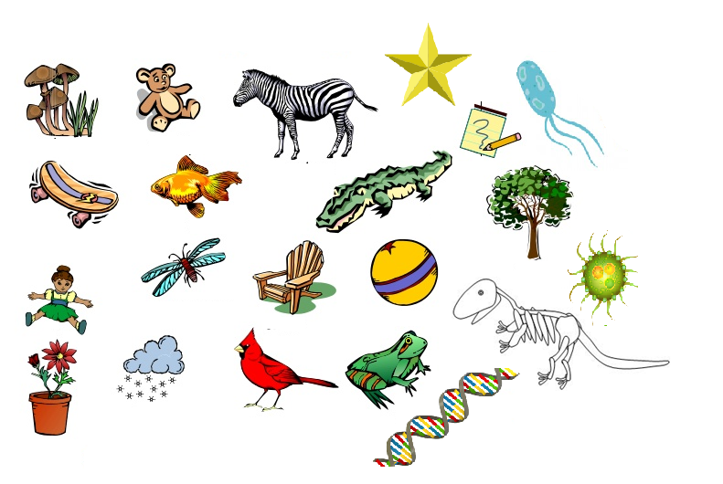
Date _____________ Bloc ____
Classe chaque image comme vivant ou non-vivant :

- Selon toi, quelle est la différence entre les « objets » vivants et les « objets » non-vivants? Peux-tu faire une liste des caractéristiques nécessaires pour qu’un organisme soit classifié comme vivant ?

A toi de décider !!

- Une graine d haricot est-elle vivant ou non-vivant ? Explique.

Oui !! C’est comme le bébé d’une plante (reproduction). C’est un paquet de protéine (énergie et lent elimination de CO₂) pour aider la graine à survivre jusqu’à quand les conditions sont assez bonnes pour la faire devenir une plante (croissance et réaction à son environnement).

- Une flamme est-elle vivante ou non-vivante ? Explique.

Non. Pas de réaction à un stimulus. (Réaction ce n’est pas la même chose qu’un résultat.)

- Donne un exemple de croissance animale.

Humains : bébé – enfant – ado – adulte
Chiot – chien
Chaton – chat
  - Donne un exemple de croissance végétale (des plantes).

Graine - plante

Regarde la page 10 de ton texte. Fais un sommaire de l’information du tableau.
Les caractéristiques des êtres vivants
réagissent à leur environnement | - = Réaction a un stimulus  - Ex. un chat qui crache (spit/hiss) quand il a peur  - Stimulus peut aussi être interne – ex. la faim ou le soif
nécessitent l’énergie | - Prend l’énergie de la nourriture  - L’énergie est nécessaire pour croitre, réparer des tissues, bouger, etc.  - Les plantes produisent leur propre énergie à travers la photosynthèse  - Les animaux mangent pour obtenir leur énergie
Croissent  (grandissent) | - Ex. bébé ado adulte  - Chaton chat  - Germe plante  - A cause de la réplication cellulaire
se reproduisent | - Faut remplacer les êtres qui meurent  - L’âge de reproduction changent par espèces  - 2 types : Asexuel ou sexuel
éliminent les déchets | - Ex CO₂, toilettes….  - Nécessaire… imagine ton corps si tu n’allais jamais à la toilette!

- Explique dans tes propres mots ce qui est un stimulus ?
Toute action qui cause une réaction. (Ex. la sensation de faim, voir quelque chose effrayant, quand quelqu’un te frappe…)

  - Un chien réagit-il à un stimulus ? Donne un exemple.
OUI ! ex. sentir la nourriture (stimulus) et aller le chercher (réaction)
Être frapper et devenir triste ou fâché

  - Une voiture réagit-elle à un stimulus ?
Non – c’est le conducteur qui réagit. (Mais avec le future des smart-cars….. est-ce que ça peut changer?)

- Comment les êtres-humaines obtiennent-ils leur énergie ?
De leur nourriture.

  - Comment les plantes obtiennent-elles leur énergie ?
À travers la photosynthèse (CO₂ + H₂O + soleil)

- Tous les êtres vivants sont-ils capables de mouvement ? De se déplacer ? Explique.
Mouvement – peut-être (mouvement interne – ex. system de transport d’eau dans les plantes)
Déplacement – Non. (Les arbres ne marchent pas !)

